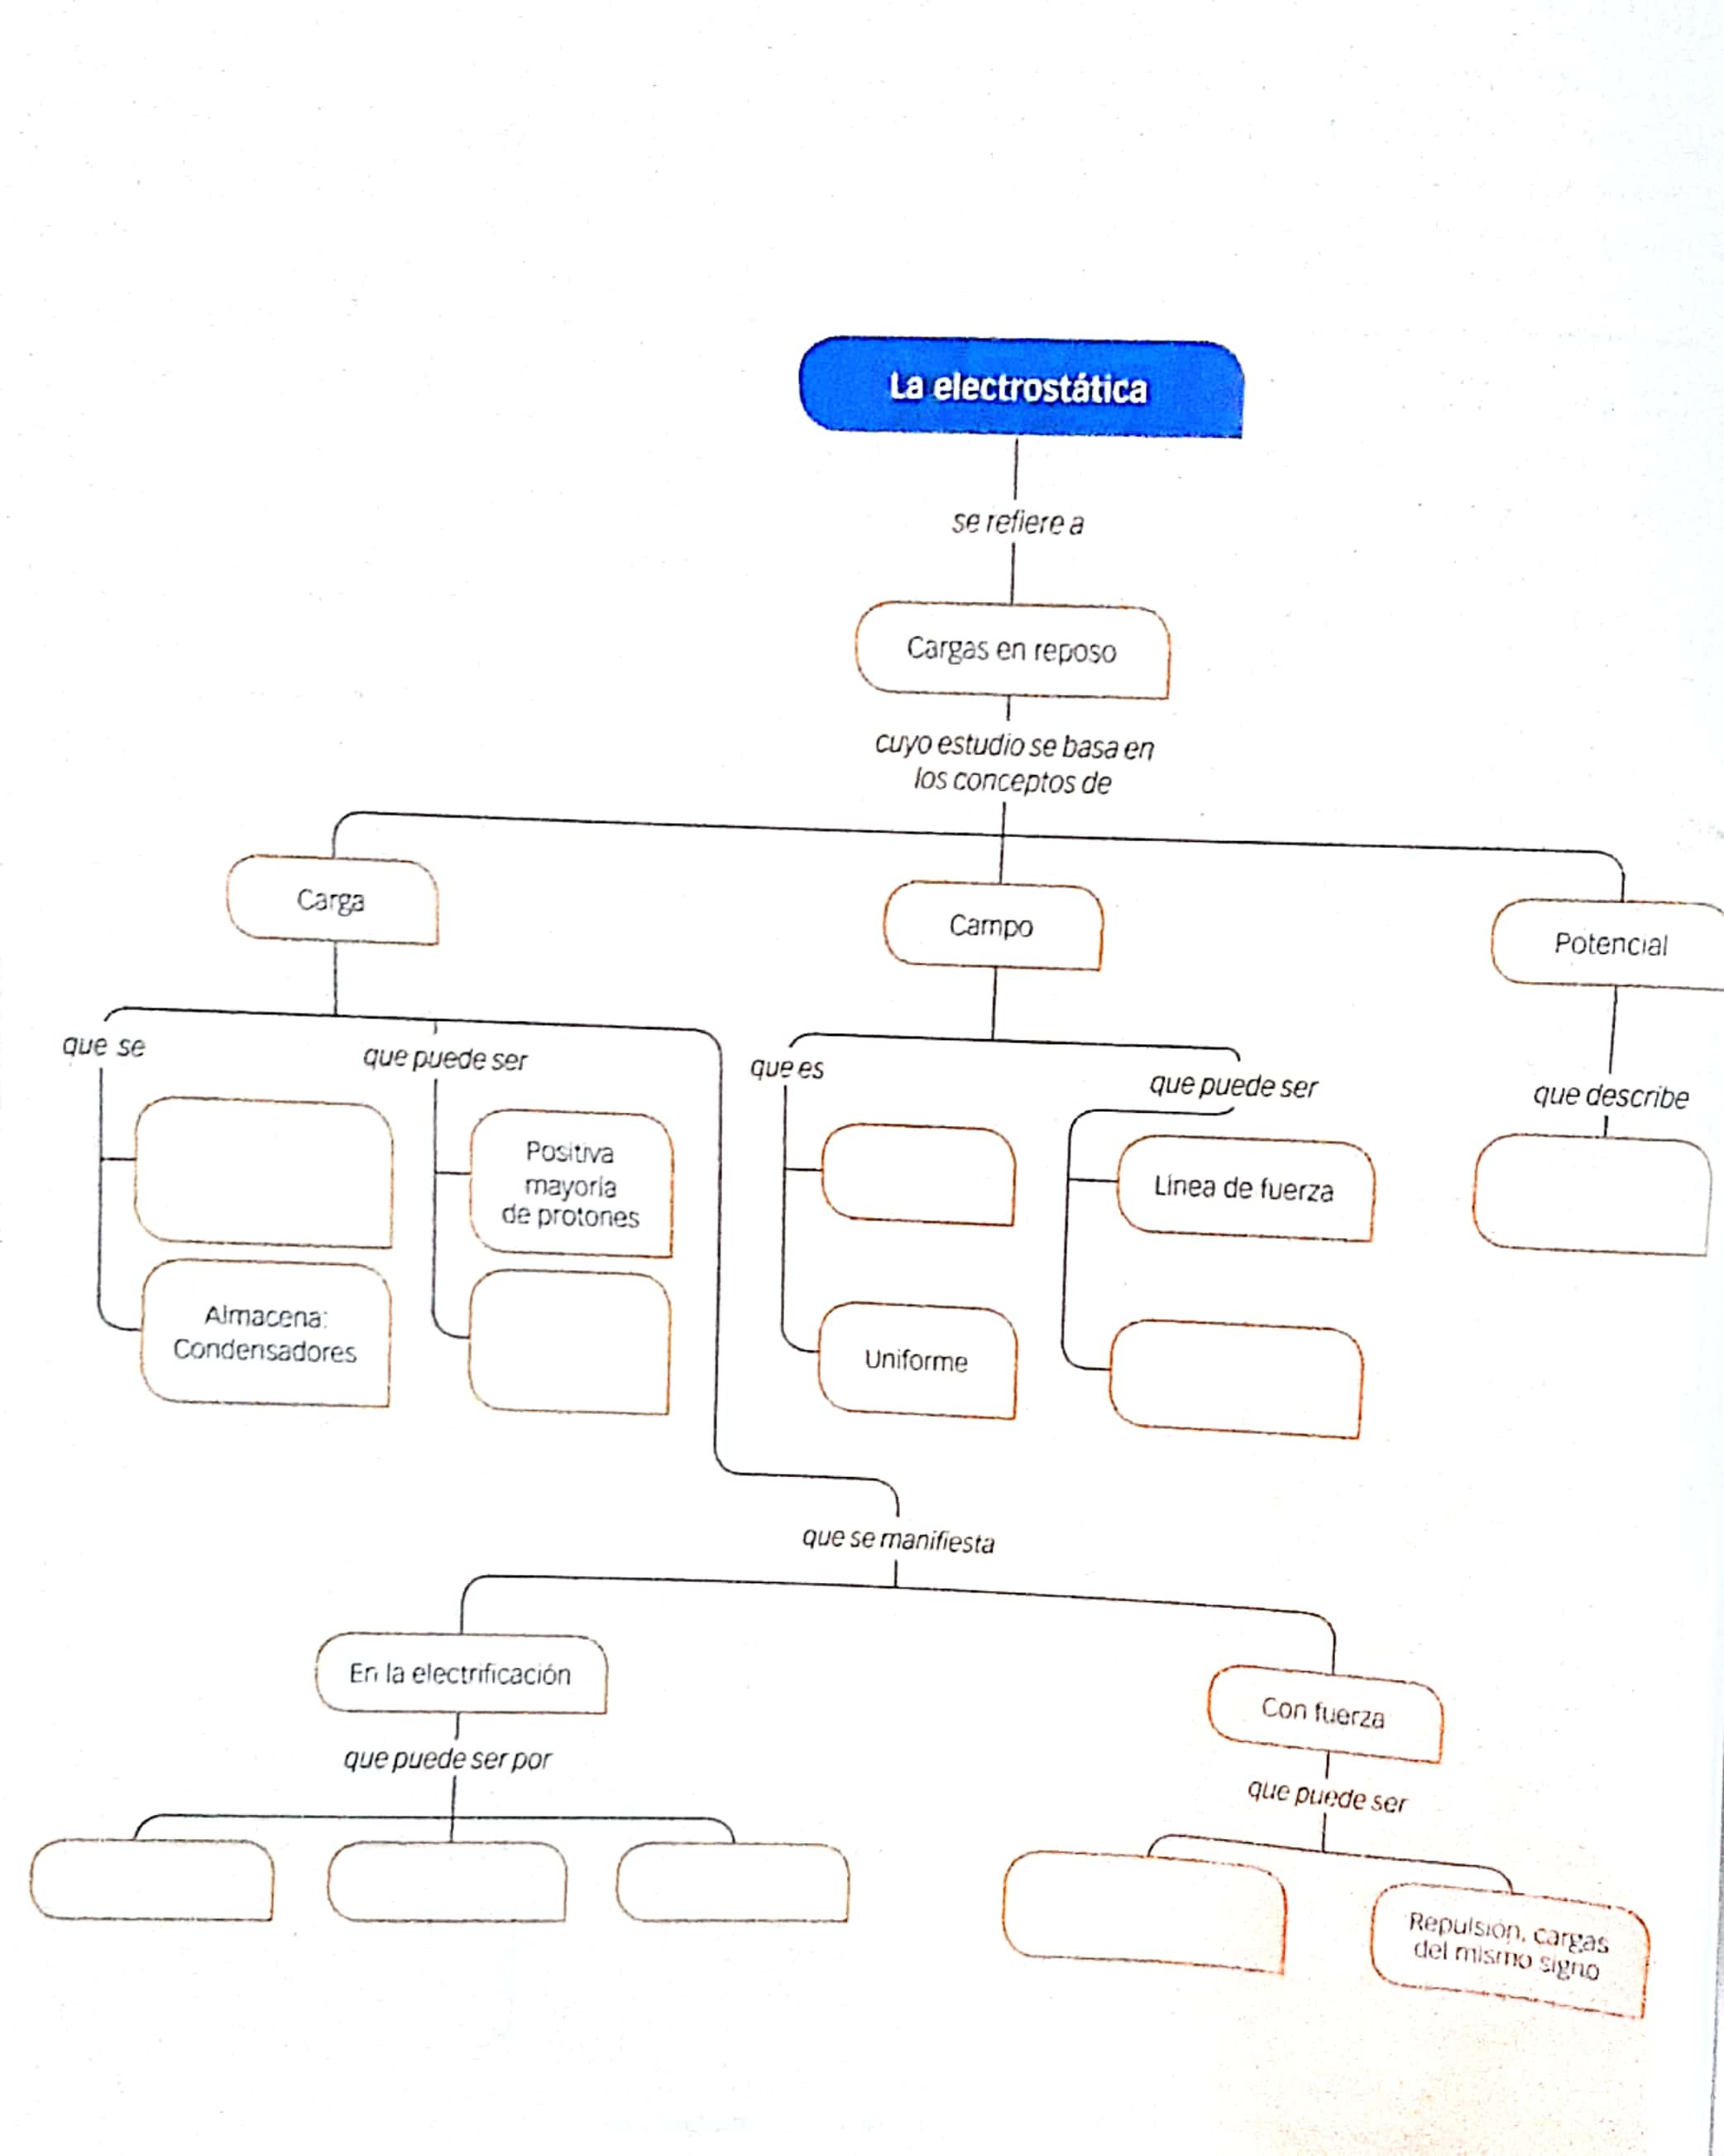

Un campo eléctrico

Conserva: no se crea ni se destruye

La variación de una magnitud

Negativa de electrones

Línea de flujo

Atracción de cargas de diferente signo

Frotación

Contacto

Inducción

